Муниципальное автономное общеобразовательное учреждение
«Средняя общеобразовательная школа № 1 г.Черепанова»

«Именительный и винительный падеж»

Учитель начальных классов
Первой квалификационной категории
Бочкарева Ольга Николаевна

2023

Технологическая карта урока
Предмет: русский язык
Уровень образования: начальное общее образование
Тема: Именительный и винительный падежи
Тип урока: Урок открытия новых знаний.
Форма проведения урока: урок - поиск
Участники: учащиеся 4 В класса

Цель: Актуализировать знания об именительном и винительном падежах; познакомить со способами различения имён существительных в именительном и винительном падежах.
Планируемый результат обучения:

Личностные УУД: понимать и сохранять в памяти учебную задачу урока; осознавать личную ответственность за получение знаний, за правильный выбор; формирование ценностных ориентиров и смыслов учебной деятельности на основе развития познавательных интересов, учебных мотивов.

Регулятивные УУД: умение организовывать свое рабочее место, принимать и следовать учебной задаче; находить ошибки и способы их устранения; умение оценивать свою работу, работу одноклассника; умение сравнивать свою работу с образцом учителя и с работой одноклассника

Коммуникативные УУД: умение осознано и правильно строить речевое высказывание в устной форме; обосновывать свою точку зрения; умение правильно оценить высказывание одноклассника при необходимости корректно дополнить или исправить его; умение согласовано работать в паре, группе.

Познавательные УУД: сравнивать окончания имён существительных и именительном и винительном падежах; называть признаки имён существительных и именительном и винительном падежах; различать имена существительных в именительном и винительном падежах; употреблять имена существительные в форме именительного и винительного падежей.
Ресурсы: https://pedsovet.su/load/393-1-0-37809
https://education.yandex.ru/classroom/courses/8694028/assignments/148318567/run/1/?frontal_work=true

Этапы | Формирование УУД | Деятельность ученика | Деятельность учителя | Обучающие и развивающие задания | Комментарии
I этап. Организационный момент. Цель – создание условий для осознанного вхождения учащихся в пространство деятельности на уроке. | Коммуникативные: умение согласовано работать в паре  Регулятивные: организовывать свое рабочее место | Учащиеся поочередно касаются одноименным пальцем рук своего соседа начиная с большого пальца и говорят:  желаю (соприкасаются большими пальцами);  успеха (указательными)  большого (средними)  во всём (безымянными);  и везде (мизинцами);  Здравствуйте! (прикосновение всей ладонью)  -Открывают тетради, записывают число. | Приступаем к работе. Садитесь.  - Открываем тетради , записываем число
II этап. Актуализация знаний и постановка учебной задачи.  Цель – актуализация изученных способов действий, развитие мыслительных операций. | Познавательные: называть признаки имён существительных и именительном и винительном падежах Коммуникативные: умение правильно оценить высказывание одноклассника при необходимости корректно дополнить или исправить его.  регулятивные: принимать и следовать учебной задаче | Дети читают предложения.  Дети записывают предложения, самостоятельно вставляя пропущенные буквы.  Взаимопроверка с соседом по парте.  Девочка- непроверяемая безударная гласная; девочка – сочетания  -чк-, -чн- пишется без мягкого знака, тк Ч обозначает только мягкий согласный звук.  Пейзаж- непроверяемая безударная гласная; пейзаж – парный согласный на конце слова, проверочное слово пейзажи.  Ученики выписывают имена существительные: девочка, пейзаж, озвучивают определенный ими падеж.  - Слова отвечают на один и тот же вопрос Что?  -Распознавать И.п и В.п. | -Прочитайте предложение, записанное на доске.  Девочка нарисовала пейзаж.  -Запишите предложения, вставляя пропущенные буквы.  - Сейчас вы будете в роли учителей, поменяйтесь тетрадками с соседом по парте, возьмите простой карандаш. Называем орфограммы и проверяем в тетрадях.  - Поднимите руки у кого нет ни одной ошибки, у кого одна ошибка, у кого больше.  - Выпишите из этого предложения только имена существительные, укажите падеж.  -Давайте проверим.  - Почему у нас получились разные варианты ответов?  - Можете ли вы объяснить, почему их не могли различить?  - Как вы думаете, чему мы будем сегодня учиться на уроке? |  | Слайд 2  Слайд 3
ΙIΙ. Совместное «открытие» знаний (работа в группах)  Цель - наблюдение над признаками И.п. и В.п.  ( какими членами являются в предложении, на какие вопросы отвечают). | познавательные: сравнивать окончания имён существительных и именительном и винительном падежах; называть признаки имён существительных и именительном и винительном падежах.  коммуникативные: умение согласовано работать в группе; обосновывать свою точку зрения  регулятивные: принимать и следовать учебной задаче; умение сравнивать свою работу с образцом учителя и с работой одноклассника | Работают с предложением фронтально.  Первое существительное девочка является подлежащим, а второе существительное пейзаж – дополнением.  Существительное- подлежащие – всегда И.п.  Существительное- второстепенный член в В.п.  Дети читают предложения, находят и называют орфограммы, подбирая, где нужно, проверочные слова.  Ребята -непроверяемая безударная гласная; посмотрели – по- приставка, посмотрели- непроверяемая безударная гласная, проверочное слово - смотрит; картина- непроверяемая безударная гласная.  Ребята – И.п., тк подлежащее, картину –В.п. , тк второстепенный член.  -Существительные в И.п. употребляется без предлога, существительные В.п. употребляются с предлогами.  - Имя существительное в И.п. является подлежащим и употребляется без предлога. Имя существительное в В.п. является второстепенным членом и употребляется с предлогом.  - Сравнивают.  -У неодушевлённых имён существительных 2-го склонения и у имён существительных 3-го склонения.  - У имён существительных 1-го склонения и у одушевлённых имён существительных.  Работа в группах по составлению алгоритма.  Алгоритм:  - Нахожу слово, к которому относится имя сущ.  - Задаю вопрос.  - Выясняю, каким членом предложения является имя существительное и есть ли предлог.  - Определяю падеж. | - Сейчас выполним синтаксический разбор этого предложения.  Давайте сделаем вывод.  -Прочитайте предложения.  Ребята посмотрели на картину.  - Найдите, подчеркните орфограммы в этом предложении.  - Найдите в этом предложении имена существительные, определите падеж.  - Ещё раз посмотрите на эти слова: ребята и на картину .  - По какому признаку ещё можно различить И.п. и В.п.?  - Сделаем вывод. По каким признакам можно определить И.п. и В.п.  - Сравните наше исследование с выводом в таблице на с. 105 учебника.  - Посмотрите все ли признаки мы с вами рассмотрели?  - В каком склонении и у каких имён существительных окончания в данных падежах одинаковые?  -В каком склонении и у каких существительных окончания в данных падежах разные?  Попробуйте составить алгоритм рассуждений и действий по определению И.п. и В.п. имени существительного. |  | Слайд 4  Слайд 5  Приложение 1  Слайд 6
ΙV этап. Физминутка |  | Выполняют задания | -Пришло время отдохнуть, встаем со своих рабочих мест. Я буду называть имена существительные, если имя существительное без предлога – вы хлопаете, если имя существительное с предлогом– вы приседаете.  Лагерь, в даль, мяч, в дорогу, в озеро, лес, ветер , грусть, малина, в машину.
V этап. Первичное закрепление или самостоятельное применение знаний  Цель - учить школьников самоорганизации при выполнении учебного задания | познавательные: различать имена существительных в именительном и винительном падежах; употреблять имена существительные в форме именительного и винительного падежей.  коммуникативные: обосновывать свою точку зрения; умение правильно оценить высказывание одноклассника при необходимости корректно дополнить или исправить его; умение согласовано работать в паре.  регулятивные: находить ошибки и способы их устранения; умение оценивать свою работу, работу одноклассника; | Работа на платформе «Яндекс Учебник» | 1 задание – фронтальная работа у доски.  2 задание- работа в паре на ноутбуке и самопроверка.  3 задание – самостоятельная работа на ноутбуке и самопроверка.  - поднимите руки те, кто выполнил задание без ошибок?  - поднимите руки те, кто допустил одну ошибку.  - поднимите руки те кто допустил две и более ошибок. | Приложение 2 https://education.yandex.ru/classroom/courses/8694028/assignments/148318567/run/1/?frontal_work=true
VI этап. Самооценка и самоконтроль  Итог урока. Рефлексия деятельности  Цель - установить степень усвоения изученного материала по теме «Именительный и Винительный падежи». | Познавательные  :сравнивать окончания имён существительных и именительном и винительном падежах; различать имена существительных в именительном и винительном падежах.  коммуникативные:  обосновывать свою точку зрения.  регулятивные: умение сравнивать свою работу с образцом учителя и с работой одноклассника | Выполняют задания по выбору.  Самопроверка.  - Выходят к доске выбирают прищепку нужного цвета, прикрепляют к солнцу. | Разноуровневые задания по выбору учеников.  - Давайте проверим, что у вас получилось.  - Чему мы сегодня учились на уроке?  - Прикрепите к солнцу лучик зеленого цвета, если вы поработали на уроке сегодня хорошо и поняли тему; желтого цвета, если вы тему поняли, но ещё допускаете ошибки;  красного цвета, если вы тему не поняли и испытываете ещё трудности. | Задание1 (базовый уровень- карточки желтого цвета).  Задание 2(повышенный уровень- карточки зеленого уровня) | (приложение 3)  Слайд 7
VII этап. Домашнее задание |  |  | - Домашнее задание сегодня будет по выбору  1) стр. 106 , упр 189  2)карточка. Составить текст-объявление о продаже, покупке или обмене чего-либо, чтобы в одном случае слово, например, машина употреблялась в форме И.п, а в другом случае в форме В.п. ( Например, Продаю гараж. Продаётся гараж.) |  | (приложение 4)

Приложение 1
Алгоритм:

Нахожу слово, к которому относится имя существительное.
Задаю вопрос
Выясняю, каким членом предложения является имя существительное и есть ли предлог.

Определяю падеж.

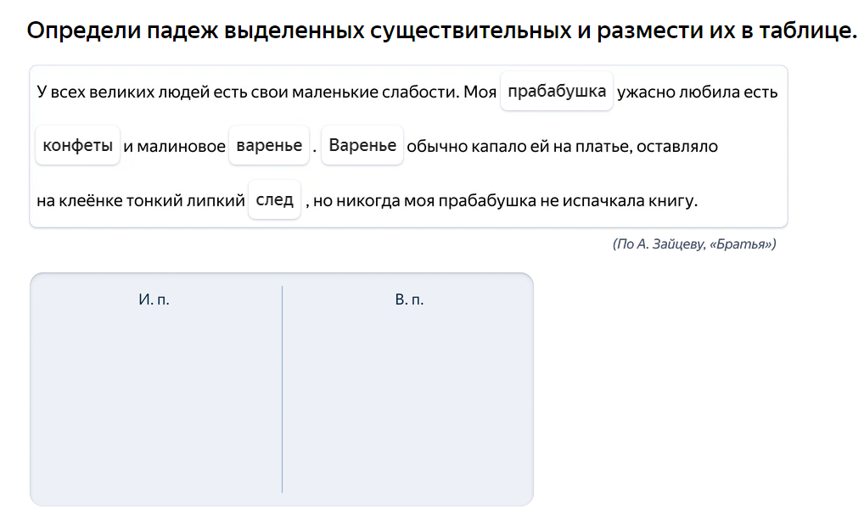
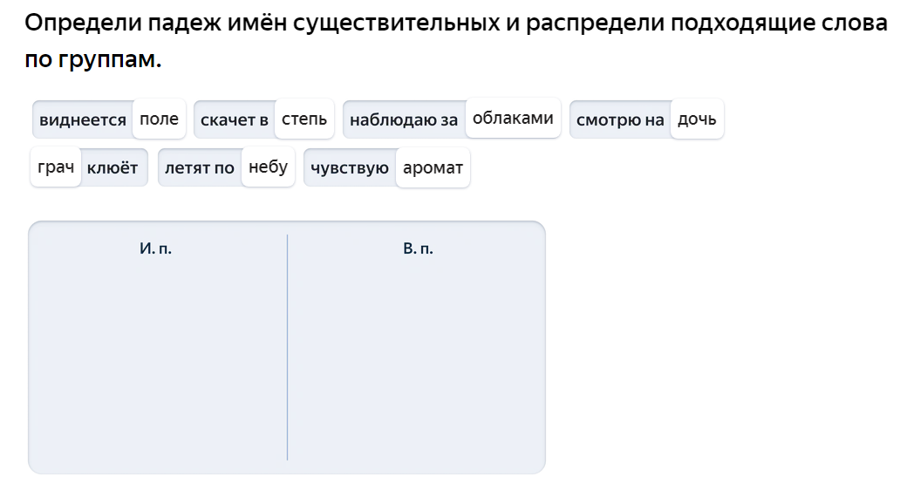
Приложение 2

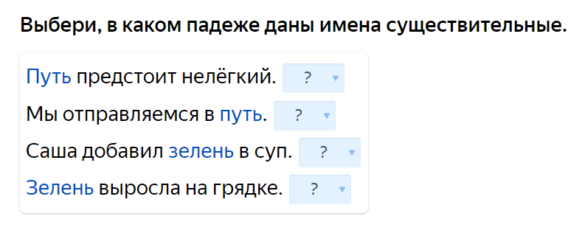

Приложение 3
Спиши предложения, выдели грамматическую основу, определи падеж имен существительных, выдели окончания имен существительных.  В питомнике растет кедр.  Ребята выращивают кедр.  На кедр села сойка. | Спиши предложения, выдели грамматическую основу, определи падеж имен существительных, выдели окончания имен существительных.  В питомнике растет кедр.  Ребята выращивают кедр.  На кедр села сойка.
Спиши предложение, вставляя пропущенные буквы, выдели грамматическую основу, определи падеж имен существительных, выдели окончания имен существительных.  Саша взял л..пату, вышел на ул…цу и расчистил д…ро…ку. | Спиши предложение, вставляя пропущенные буквы, выдели грамматическую основу, определи падеж имен существительных , выдели окончания имен существительных.  Саша взял л..пату, вышел на ул…цу и расчистил д…ро…ку.

Приложение 4
Составить текст-объявление о продаже, покупке или обмене чего-либо, чтобы в одном случае слово, например, машина употреблялась в форме И.п, а в другом случае в форме В.п. ( Например, Продаю гараж. Продаётся гараж.) | Составить текст-объявление о продаже, покупке или обмене чего-либо, чтобы в одном случае слово, например, машина употреблялась в форме И.п, а в другом случае в форме В.п. ( Например, Продаю гараж. Продаётся гараж.) | Составить текст-объявление о продаже, покупке или обмене чего-либо, чтобы в одном случае слово, например, машина употреблялась в форме И.п, а в другом случае в форме В.п. ( Например, Продаю гараж. Продаётся гараж.)
Составить текст-объявление о продаже, покупке или обмене чего-либо, чтобы в одном случае слово, например, машина употреблялась в форме И.п, а в другом случае в форме В.п. ( Например, Продаю гараж. Продаётся гараж.) | Составить текст-объявление о продаже, покупке или обмене чего-либо, чтобы в одном случае слово, например, машина употреблялась в форме И.п, а в другом случае в форме В.п. ( Например, Продаю гараж. Продаётся гараж.) | Составить текст-объявление о продаже, покупке или обмене чего-либо, чтобы в одном случае слово, например, машина употреблялась в форме И.п, а в другом случае в форме В.п. ( Например, Продаю гараж. Продаётся гараж.)
Составить текст-объявление о продаже, покупке или обмене чего-либо, чтобы в одном случае слово, например, машина употреблялась в форме И.п, а в другом случае в форме В.п. ( Например, Продаю гараж. Продаётся гараж.) | Составить текст-объявление о продаже, покупке или обмене чего-либо, чтобы в одном случае слово, например, машина употреблялась в форме И.п, а в другом случае в форме В.п. ( Например, Продаю гараж. Продаётся гараж.) | Составить текст-объявление о продаже, покупке или обмене чего-либо, чтобы в одном случае слово, например, машина употреблялась в форме И.п, а в другом случае в форме В.п. ( Например, Продаю гараж. Продаётся гараж.)

